Публичный отчет первичной профсоюзной организации МБОУ Чертковская СОШ № 2
за 2022 год

«У профсоюзов особая роль.
Вы законодательно наделены
широкими полномочиями
для защиты трудовых прав граждан,
и ваш большой, во многом без всякого
преувеличения уникальный опыт
надёжного партнёрства с государством
в этой сфере невозможно переоценить».
В.В.Путин

Мы в профсоюзе для того,
ЧТОБЫ не оставаться один на один с работодателем,
ЧТОБЫ знать свои права и уметь их защищать,
ЧТОБЫ получать в срок достойную заработную плату,
ЧТОБЫ чувствовать себя частью сплочённой организации,
ЧТОБЫ иметь хорошие условия труда.
Только член профсоюза вправе рассчитывать на:
Защиту при увольнении по инициативе работодателя;
Помощь профсоюзной организации и её выборных органов при нарушении работодателем трудового коллективного договора;
Содействие в решении вопросов, связанных с охраной труда, возмещение ущерба, причинённого здоровью при исполнении трудовых обязанностей;
Бесплатную консультацию по экономическим, правовым, медицинским и иным социально значимым вопросам в профсоюзных органах;
Содействие и помощь профсоюзного органа в организации отдыха и лечения работников и их детей;
Получение материальной помощи из средств профсоюза.

ЦЕЛИ И ЗАДАЧИ ПРОФСОЮЗНОЙ ОРГАНИЗАЦИИ
- Реализация уставных задач Профсоюза по представительству и защите социально-трудовых прав и профессиональных интересов членов Профсоюза.
- Общественный контроль за соблюдением законодательства о труде и охране труда;
- Улучшение материального положения, укрепление здоровья и повышение жизненного уровня членов Профсоюза;
- Информационное обеспечение членов Профсоюза;
- Создание условий, обеспечивающих вовлечение членов Профсоюза в профсоюзную работу;
- Осуществление организационных мероприятий по повышению мотивации профсоюзного членства.

На учете в профсоюзной организации МБОУ Чертковской СОШ № 2 на сегодняшний день состоит 30 человек.
В 2022 году в МБОУ Чертковской СОШ №2 было проведено 13 заседаний профсоюзного комитета.
Важные темы заседаний:
● Утверждение плана работы и предварительной сметы расходов
Утверждение приказа «Об утверждении графика отпусков на 2023 год;
● Согласование Положения об оплате труда работников; согласование должностных инструкций работников;
● Согласование приказа о создании антитеррористической группы, утверждения системы работы по противодействию терроризму, экстремизму;
● Согласование Положения об антитеррористической группе;
● Согласование Положения об организации пропускного режима;
● Согласование инструктажей руководителю и персоналу при угрозе теракта;
● Согласование списка сотрудников подлежащих медосмотру;
● Охрана труда работников образовательной организации, соблюдение правил техники безопасности, пожарной безопасности;
● Оказание материальной помощи членам профсоюза;
● Премирование членов профсоюза;
● Участие в конкурсах, акциях.

Наш профком
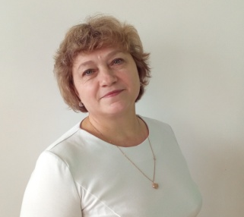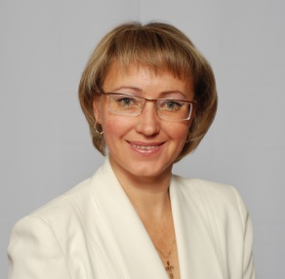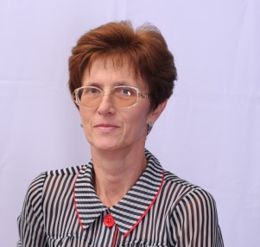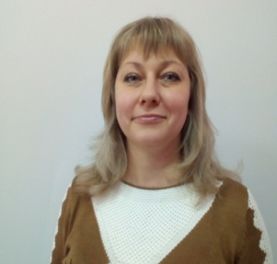
Основные направления деятельности Профсоюзной организации МБОУ Чертковской СОШ № 2:
- Правовое
- Социальное
- Информационное
- Охрана труда
- Культмассовое и спортивно-оздоровительное
Правовое направление
- участие в установлении систем оплаты труда, размеров тарифных ставок (окладов), форм материального поощрения, норм труда, графиков режима работы и отдыха в организации;
- осуществление профсоюзного (общественного) контроля за соблюдением работодателем трудового законодательства и иных нормативных правовых актов, содержащих нормы трудового права, условий коллективных договоров, соглашений;
- участие в создании программы переподготовки кадров;
- осуществление защитной функции в целях постоянного контроля за соблюдением работодателем законодательства о труде;
- повышение правовой грамотности работников – членов профсоюзов и профсоюзного актива.
- регулирование трудовых отношений педагогов, их учебной нагрузки.

Основные положения коллективного договора

Социальное направление
1.«Социальная защита»: оказание материальной помощи сотрудникам в трудной жизненной ситуации и на лечение;
2. «Родители»: организация подготовки новогодних поздравлений детей, подарки за счет профсоюзного бюджета;
3. «Ветераны»: организация культурных мероприятий для неработающих пенсионеров, посещение больных ветеранов на дому;
4. «Материальная помощь»: оказание разовой материальной помощи работникам в связи трагическими случаями, кражей, пожаром, болезнью и в других случаях, предусмотренных утвержденным Положением «О порядке предоставления материальной помощи членам первичной профсоюзной организации МБОУ Чертковской СОШ № 2».
Профсоюзная организация МБОУ Чертковской СОШ № 2 выделила денежные средства из взносов членов профсоюза для:
- премирования активных членов профсоюза, выполняющих Устав профсоюза и в честь юбилеев в сумме 7000 руб.: Матвиенко Е.В., Черноусова Е.М., Минаева О.В., Мирошниченко Г.П., Пустынник А.А., Лопатка Т.Н.
- оказания материальной помощи членам профсоюза выполняющих Устав профсоюза в следующих случаях: в связи с болезнью, с трагическими событиями в сумме 2000 руб.: Гончаровой Е.И., Черноусовой Е.М.
- подготовку подарков членам профсоюза ко Дню матери и на День охраны труда 765 руб.
- подготовку Новогодних подарков для детей членов профсоюзной организации на сумму 11000 рублей.
- премии членам профсоюза к профессиональному празднику, ко дню 23 февраля, 8 марта, к Новому году – 46700 руб.
- оказали материальную помощь учителям ЛНР
- оформление подписки на газеты «Мой ПРОФСОЮЗ» 400 руб.
- приняли участие в «Профсоюзном диктанте»
- приняли участие во Всероссийской акции профсоюзов «За достойный труд»

Информационное направление
● школьный профсоюзный уголок;
● профсоюзный сайт;
● информационное обеспечение членов Профсоюза;
● разъяснительная работа в ходе коллективных акций;
● ведение разъяснительной работы о том, как вступать в профсоюз, постановка членов профсоюза на учет в организации;
● выписывание профсоюзных изданий – газета «Мой профсоюз!», выпуск памяток, листовок, информационных бюллетеней.
Охрана труда
- организация и координирование работы общественного инспектора по охране труда в осуществлении им общественного контроля за соблюдением законодательства о труде;
- контроль выполнения плана мероприятий по охране труда;
- контроль соблюдения законодательства по вопросам режима рабочего времени;
- участие в подготовке и проведении организационных мероприятий по охране труда (смотры, конкурсы, рейды, дни охраны труда и др.), осуществляет контроль за наличием и оформлением стендов и уголков по технике безопасности;
- участие в расследовании несчастных случаев на производстве, подготовка необходимых материалов для рассмотрения на заседаниях профкома;
- контроль обеспеченности средствами индивидуальной защиты;
- анализ причины заболеваемости и травматизма работников

Культмассовое и спортивно-оздоровительное
● организация детского летнего отдыха и оздоровления;
● льготные путевки членам профсоюза;
● медицинский осмотр работников ОУ;
● Дни здоровья, Дни здорового питания, Дни витаминов.
● участие в конкурсах, соревнованиях.
● организация и проведение праздников День учителя, день матери,
Новый год, День защитника отечества, Женский день – 8 марта.

День охраны труда

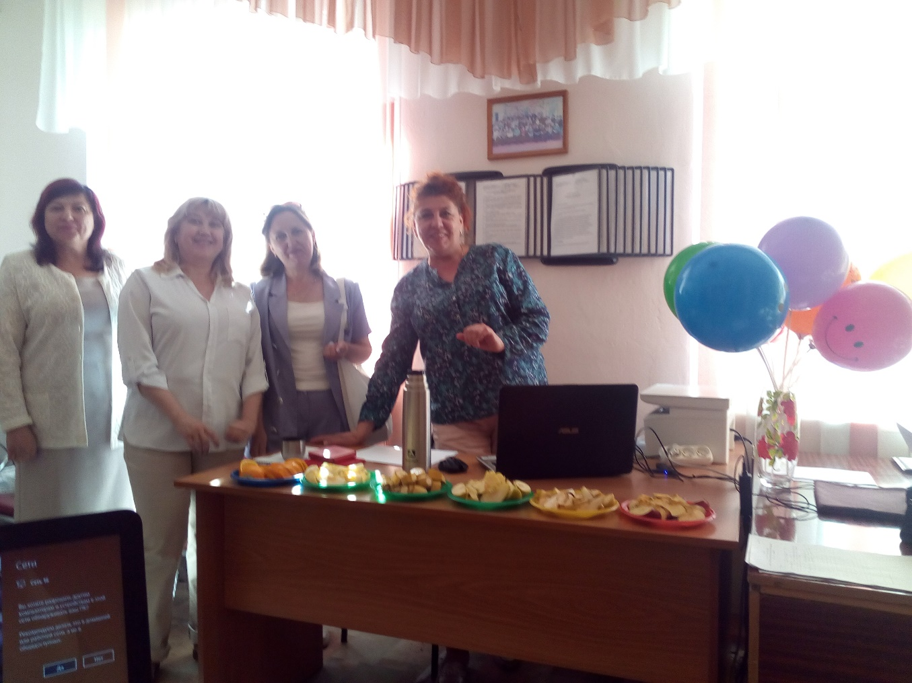
Участие в тестировании по Охране труда
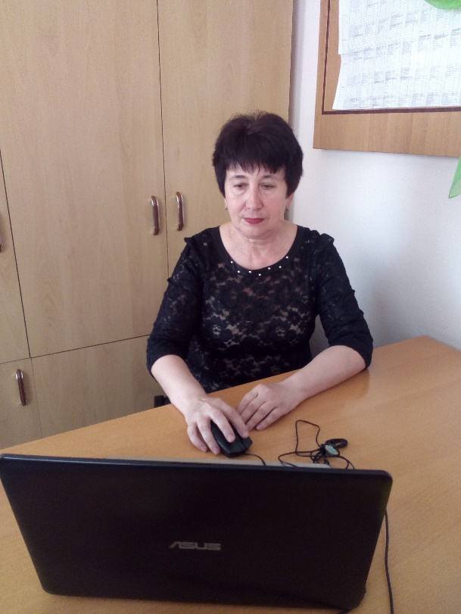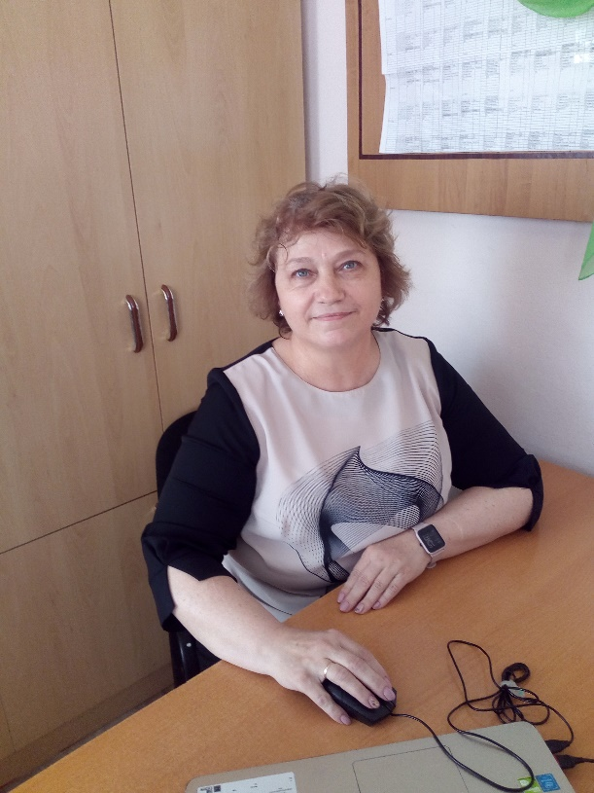

Участие в акции «За достойный труд»
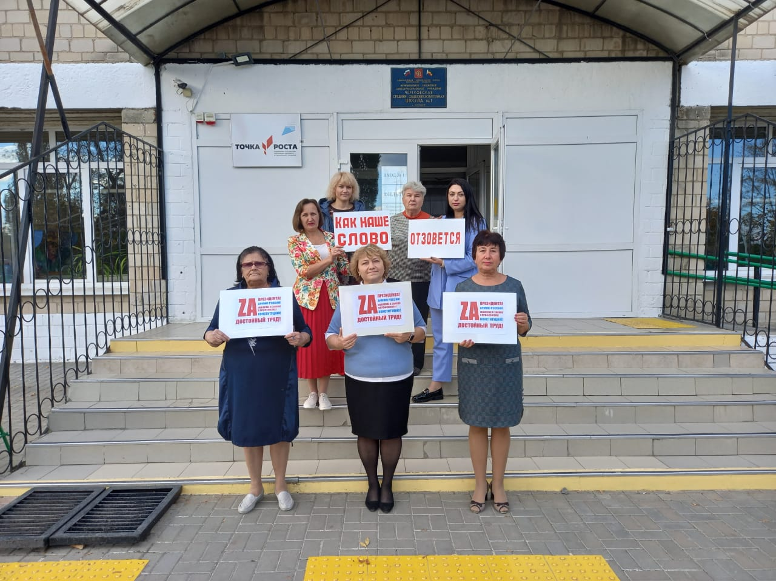
Мы за ЗОЖ

Оздоровление членов профсоюза (льготные путевки) 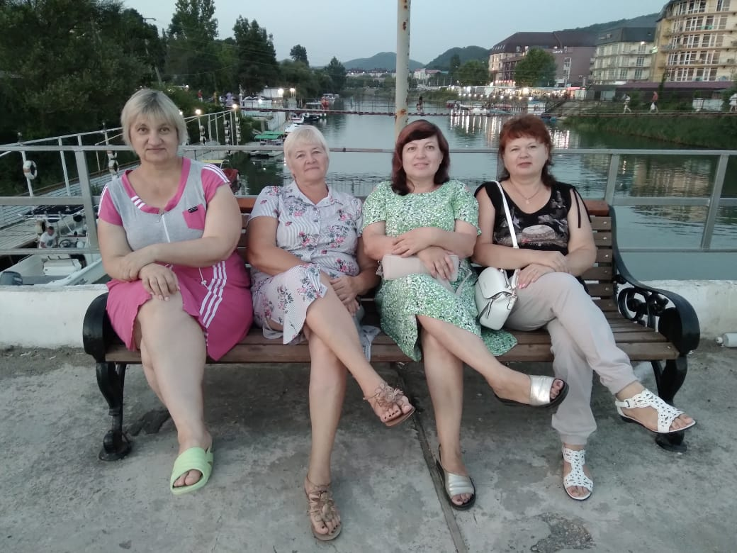 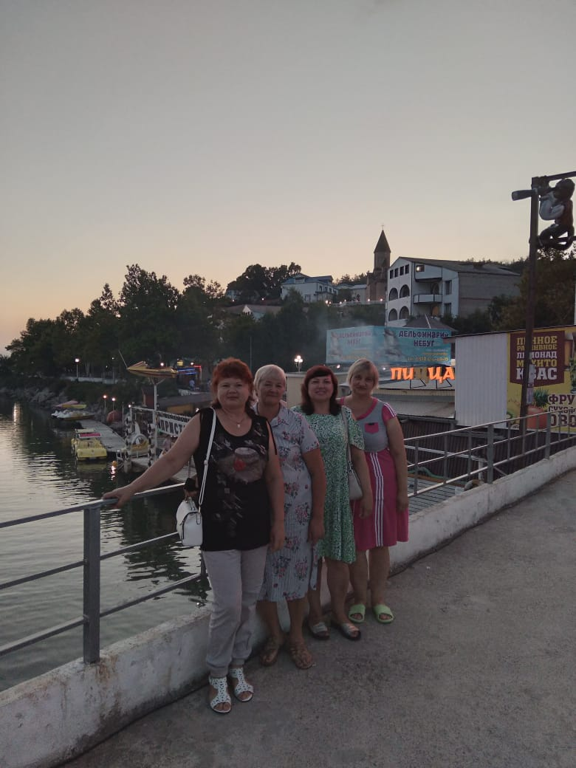 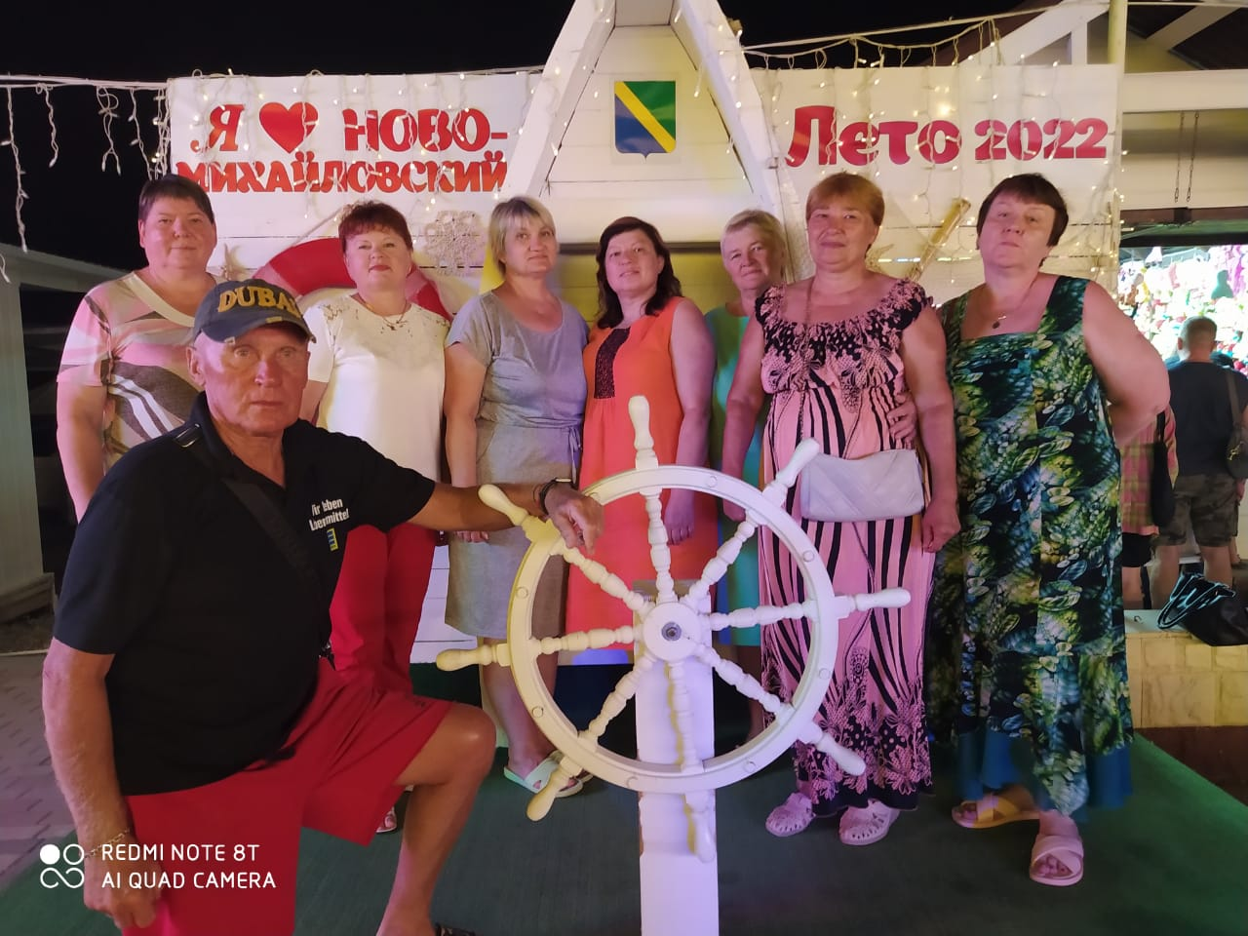
Поздравление ветеранам труда к профессиональному празднику
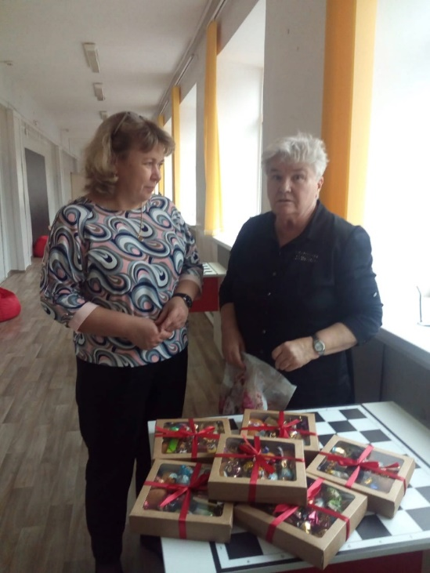
Новогодние подарки детям членов профсоюза 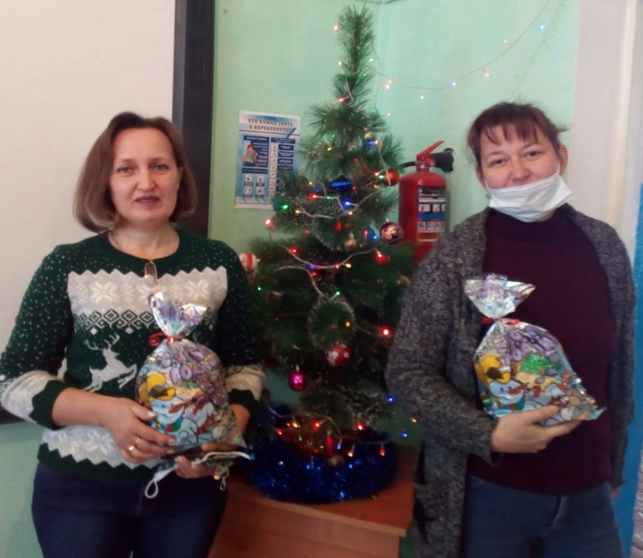 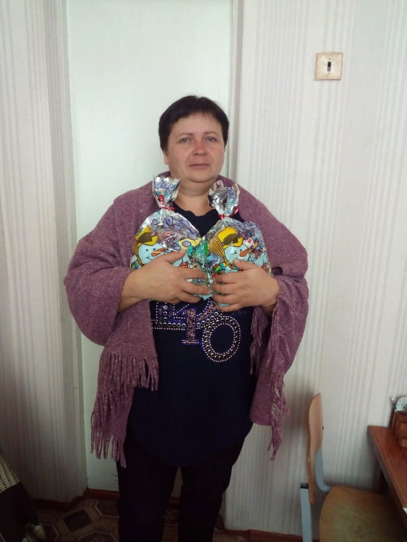

Работа в профсоюзе важна.
Это работа с людьми и для людей.

Профсоюз сегодня — единственная общественная организация, имеющая законодательные права на деле представлять интересы и защищать права работников. Все члены профсоюзной организации знают, что в трудную минуту всегда могут рассчитывать на помощь и поддержку (в том числе и материальную) всего трудового коллектива, ведь В ЕДИНСТВЕ — СИЛА!

